Практическое задание 1
Жизненный цикл деятельности
Выполнила: Леонова Анфиса, 2пк1

Сначала создала новый проект Android. Назвала его по умолчанию «My Application».
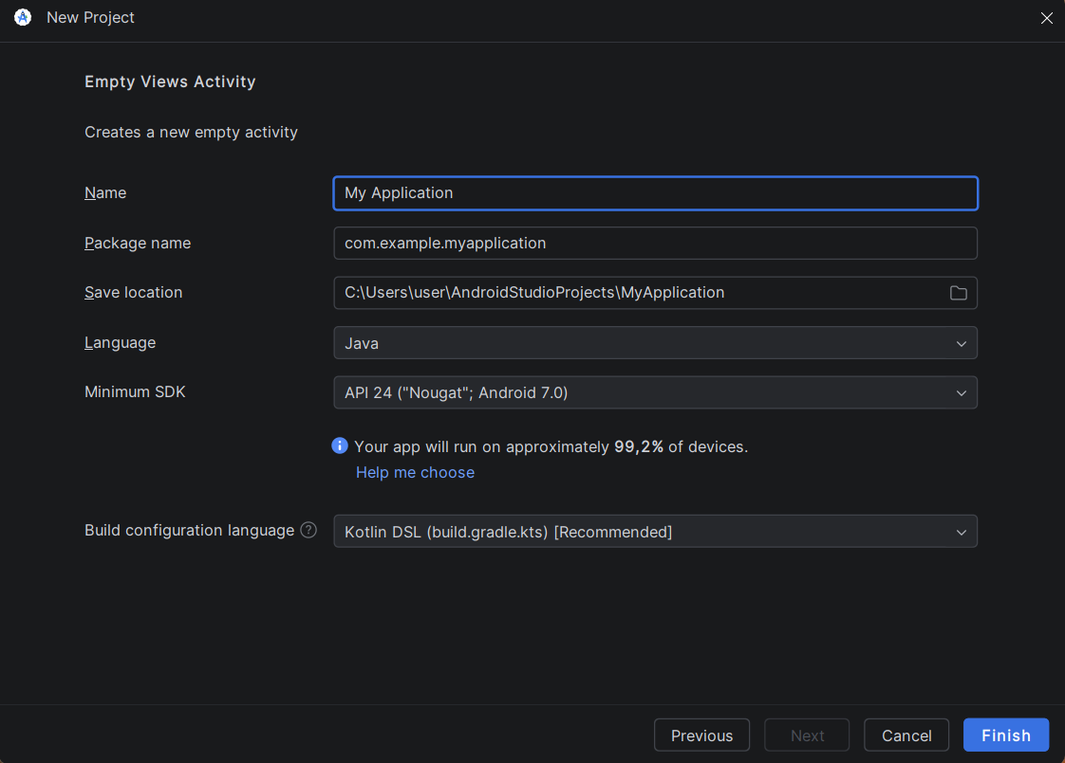
Затем создала новую активность «NormalActivity», унаследованную от Activity.
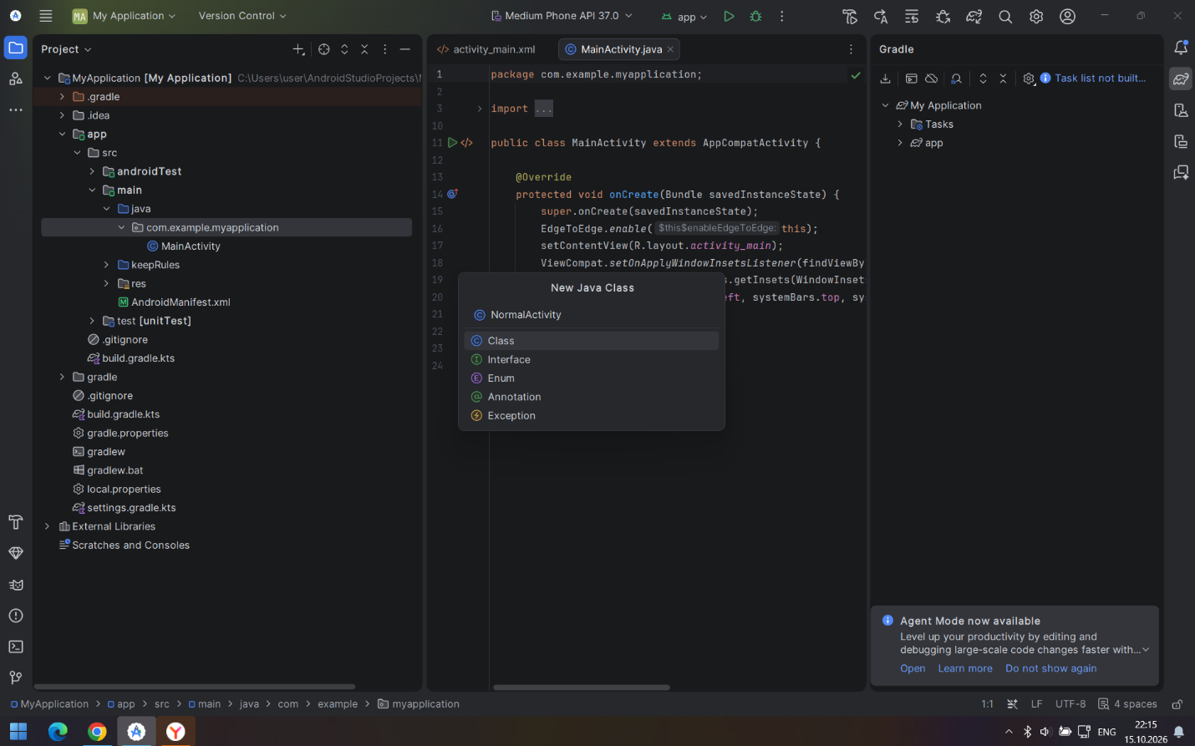
Код NormalActivity.java выглядит следующим образом:
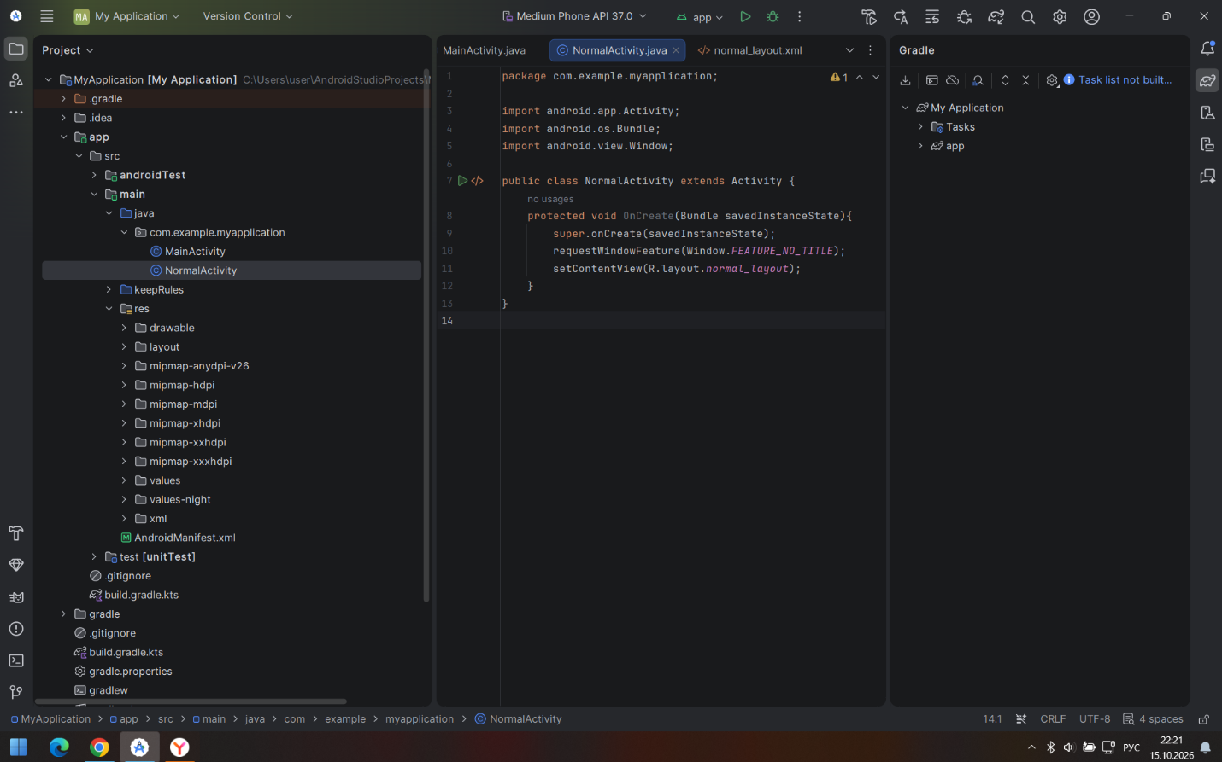
Создала новый файл normal_layout.xml.
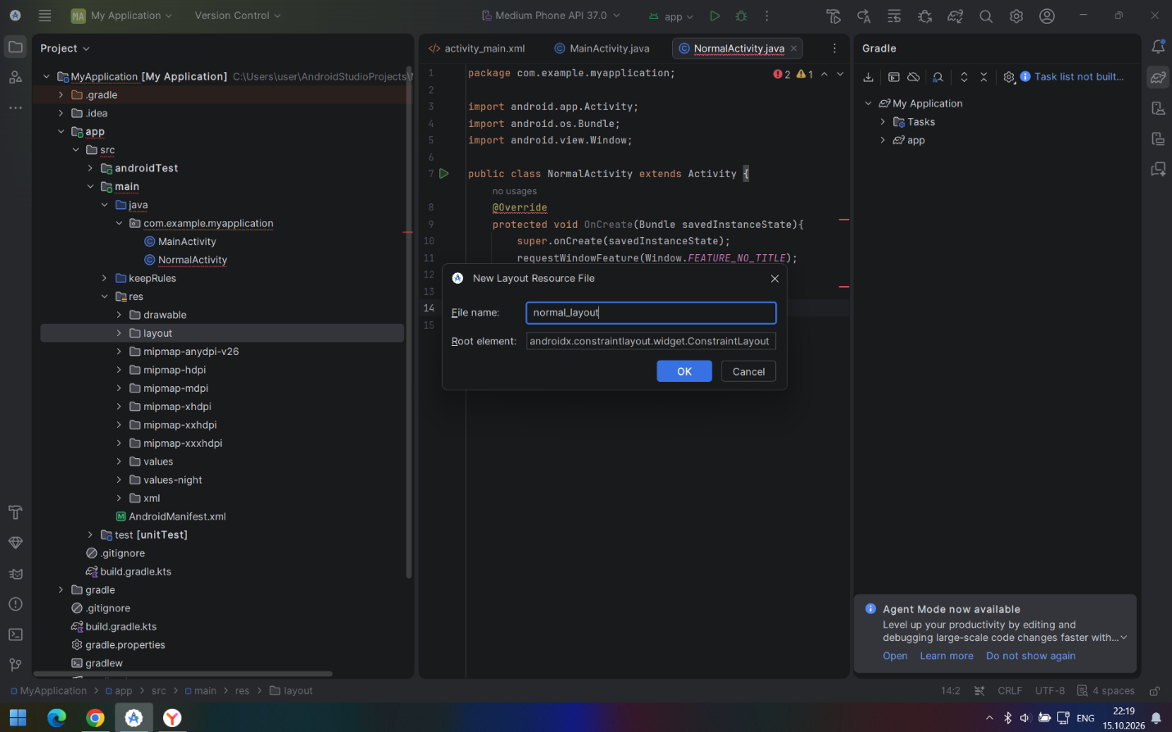
Код выглядит следующим образом:
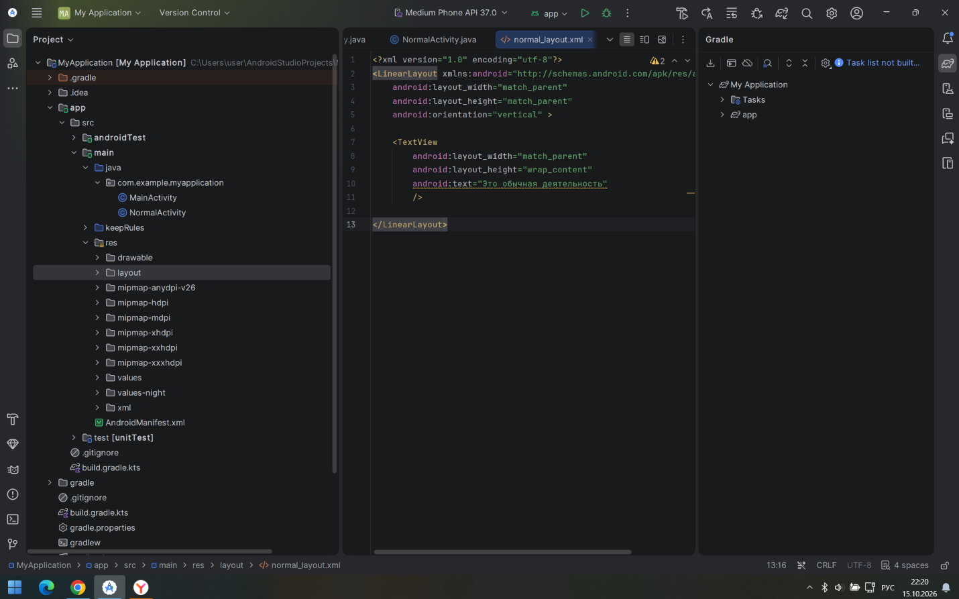
Я загрузила макет normal_layout в NormalActivity. Затем создала новую активность «DialogActivity», унаследованную от Activity.
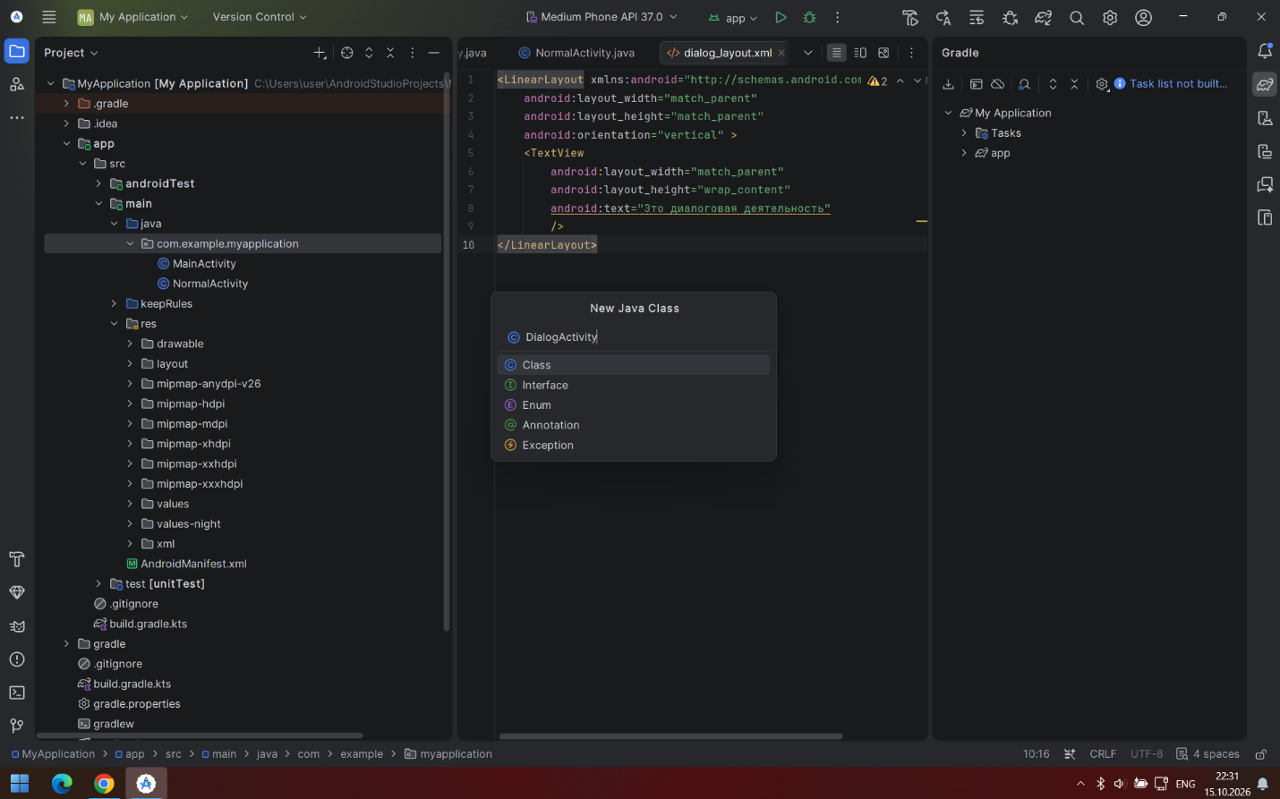
Код DialogActivity.java выглядит следующим образом:
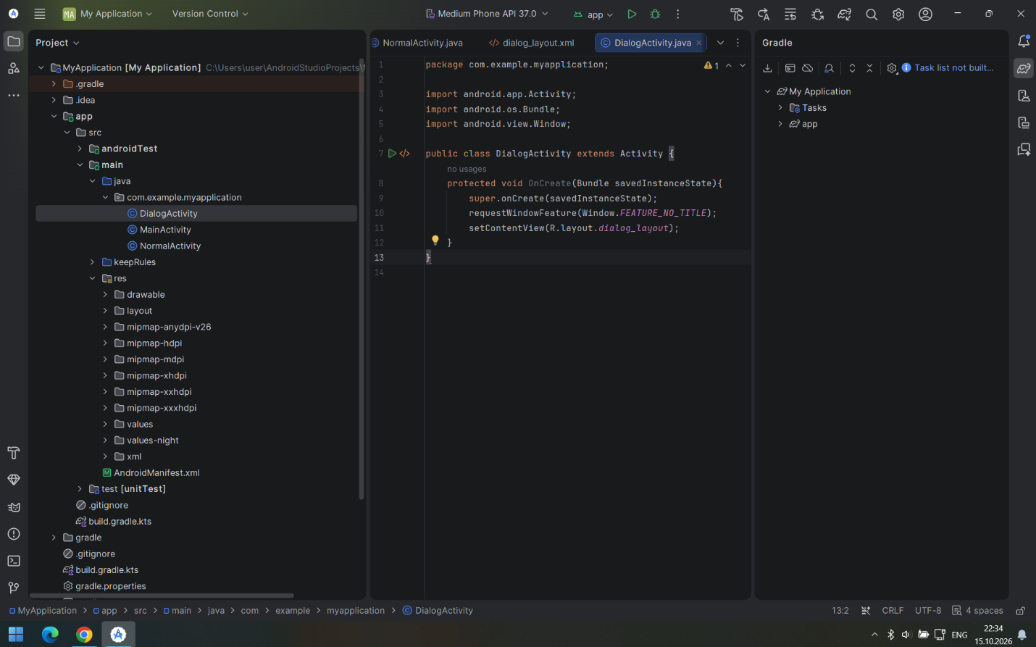
Затем создала новый файл dialog_layout.xml, код такой:
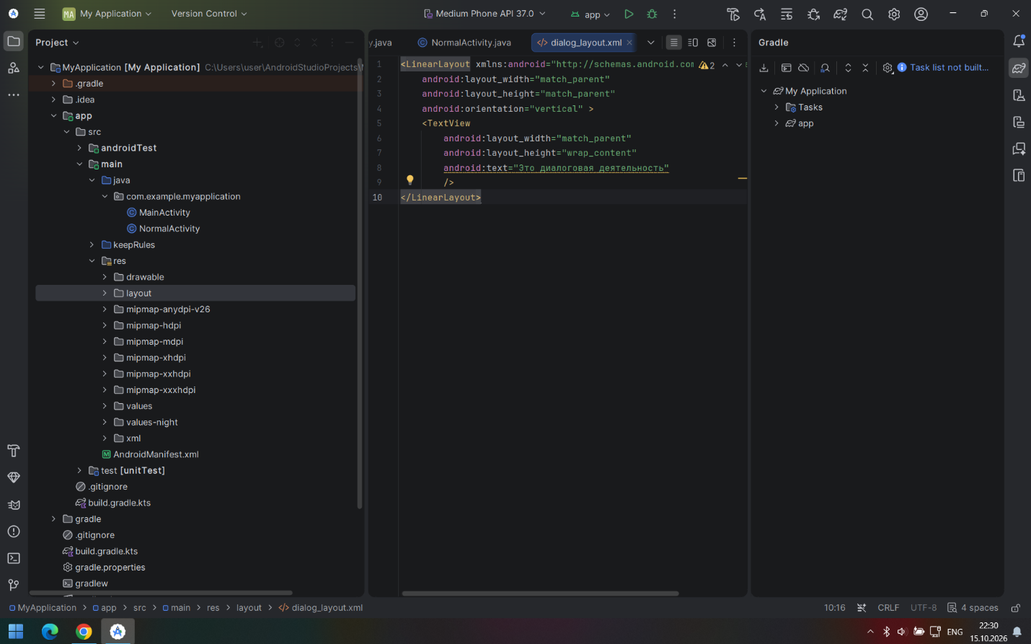
Коды двух файлов макета почти не отличаются, отличается только отображаемый текст. Фактически, можно сказать по названию, что одно из этих двух действий является обычным действием, а другое - действием в стиле диалога.
Я загрузила макет dialog_layout в DialogActivity. Приступила к настройке. Изменила следующий код в тегах AndroidManifest.xml:
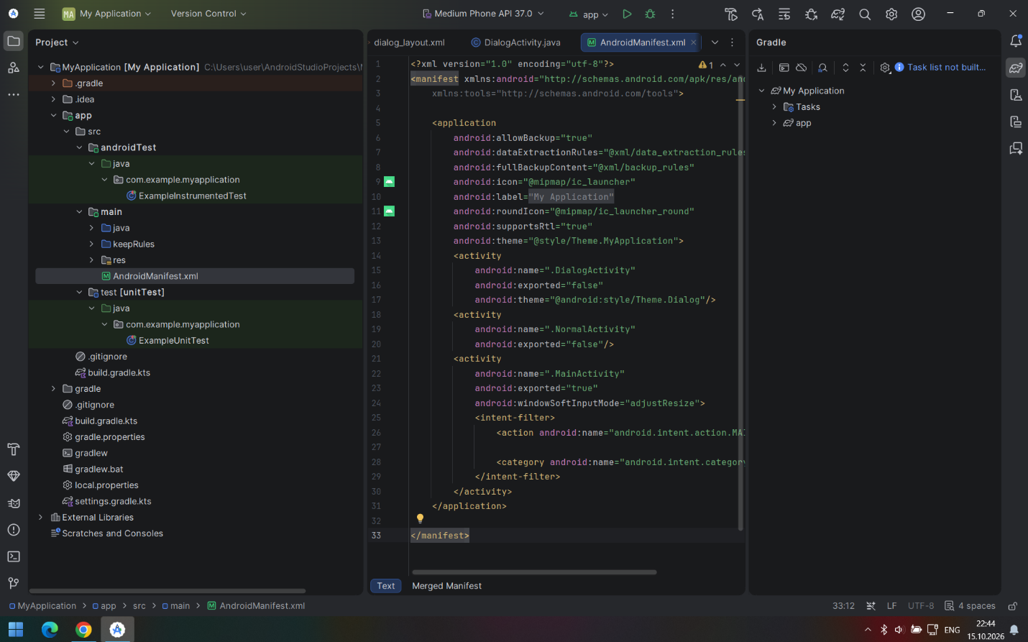
Вот два действия для регистрации, но регистрационный код DialogActivity немного отличается, он использует android: атрибуты темы, которые используются для указания тем для текущего действия. В систему Android встроено множество тем, конечно, я также могу настроить свою собственную тему. Разрешила DialogActivity использовать тему в стиле диалогового окна. Затем я модифицировала activity_main.xml, чтобы заново настроить макет основного действия:
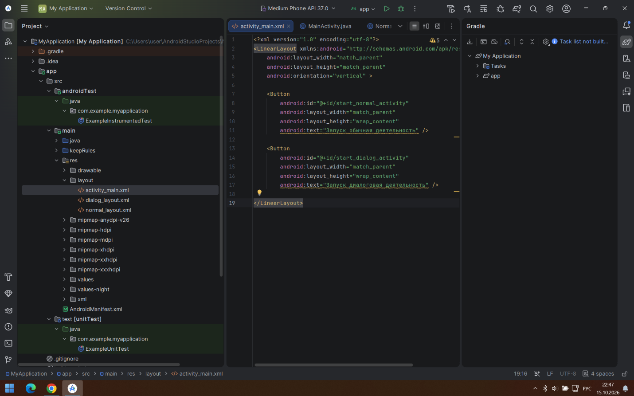
Автоматически сгенерированный код макета немного сложен, здесь я полностью заменила его, и по-прежнему использую наиболее знакомый LinearLayout. Затем были добавлены две кнопки: одна для запуска NormalActivity и одна для запуска DialogActivity. Наконец, изменила код в MainActivity.java следующим образом:
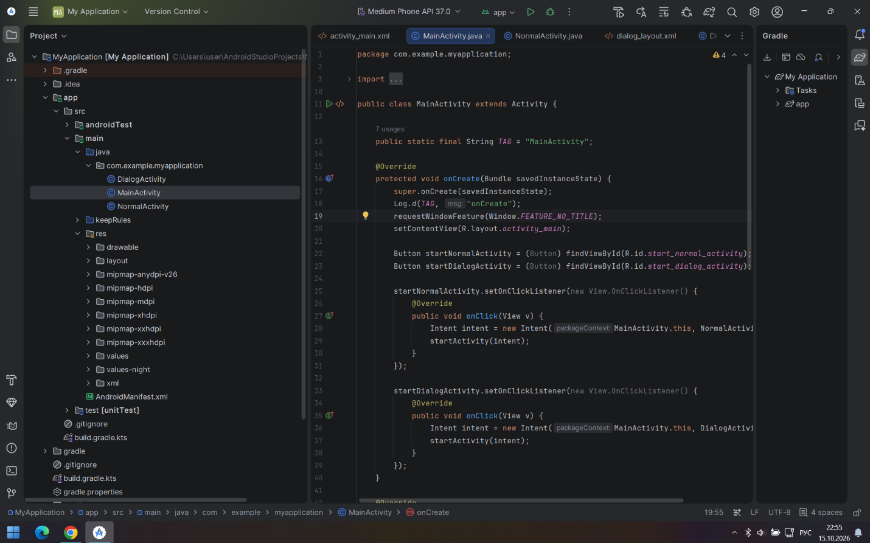
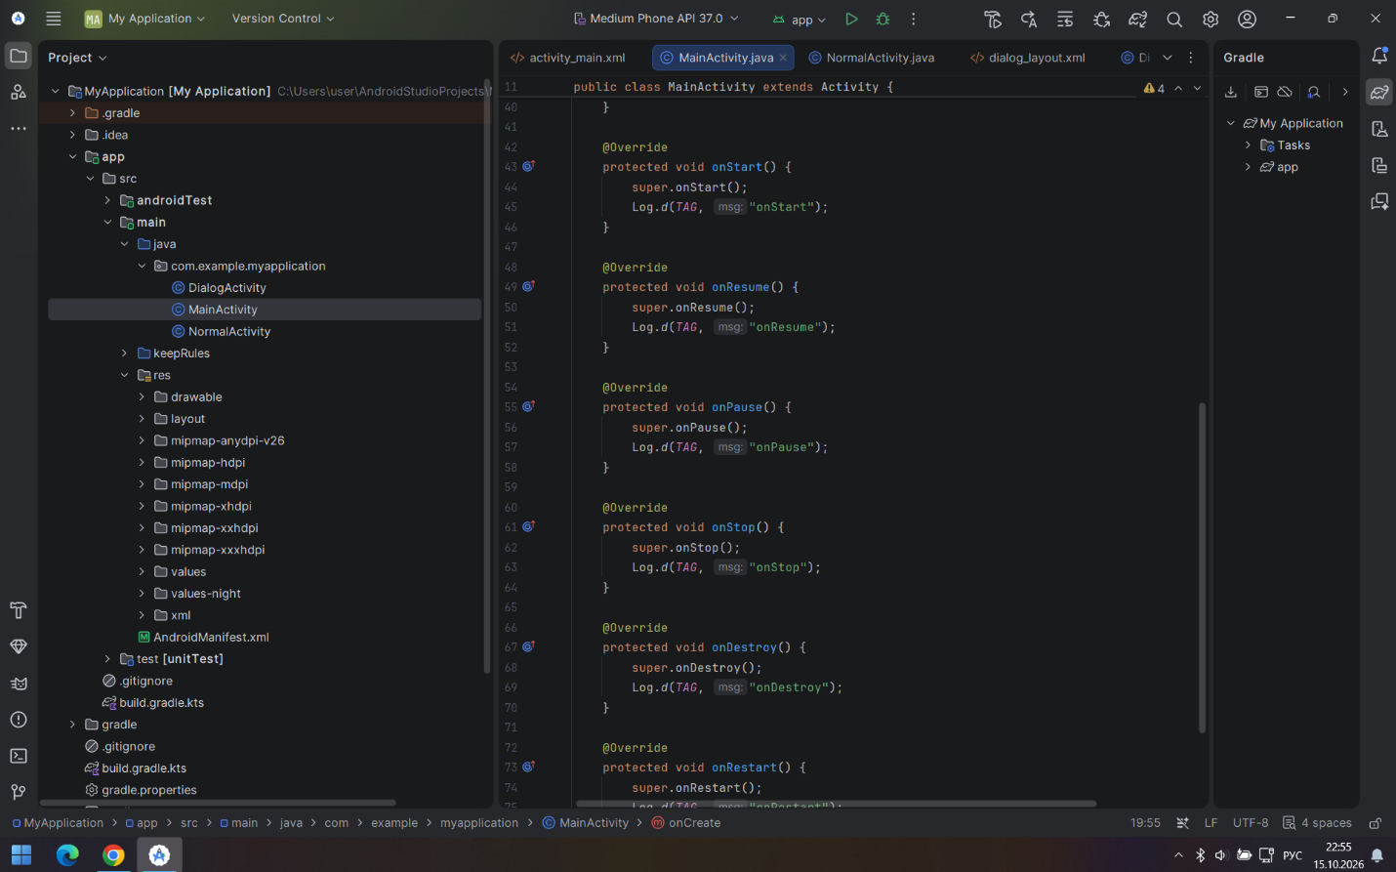
В методе onCreate() я зарегистрировала события щелчка для двух кнопок соответственно, и нажатие первой кнопки запустит NormalActivity, нажатие второй кнопки запустит DialogActivity. Затем открыла схему жизненного цикла Activity, чтобы можно было более интуитивно понять жизненный цикл действия, наблюдая за журналом. Теперь запустила программу, эффект показан ниже:
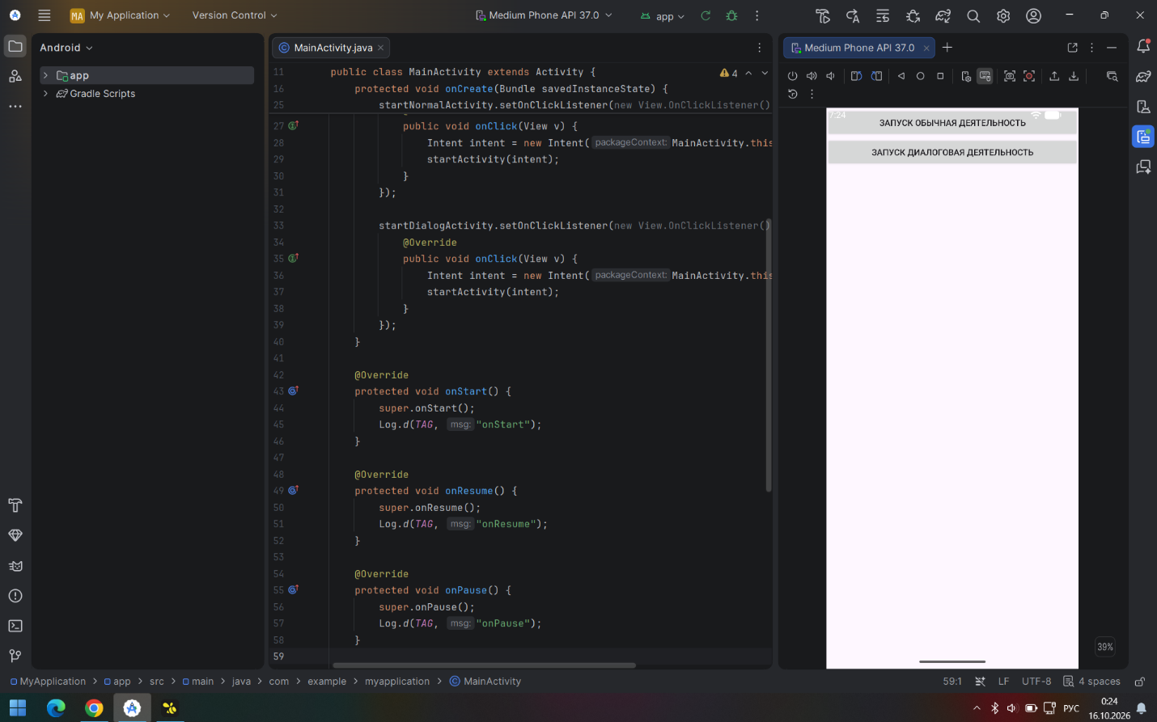
Затем просмотрела журнал печати в LogCat.
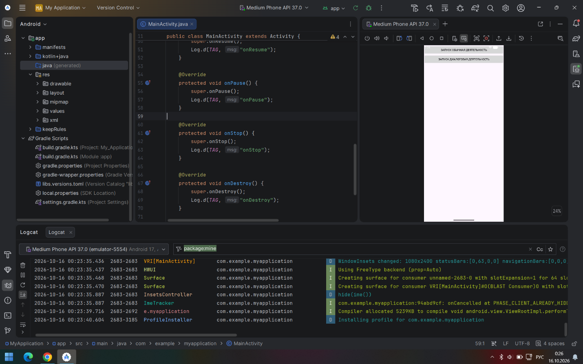
Как видно, когда MainActivity создается в первый раз, методы onCreate (), onStart () и onResume() будут выполняться последовательно. Затем нажала первую кнопку, чтобы запустить NormalActivity.
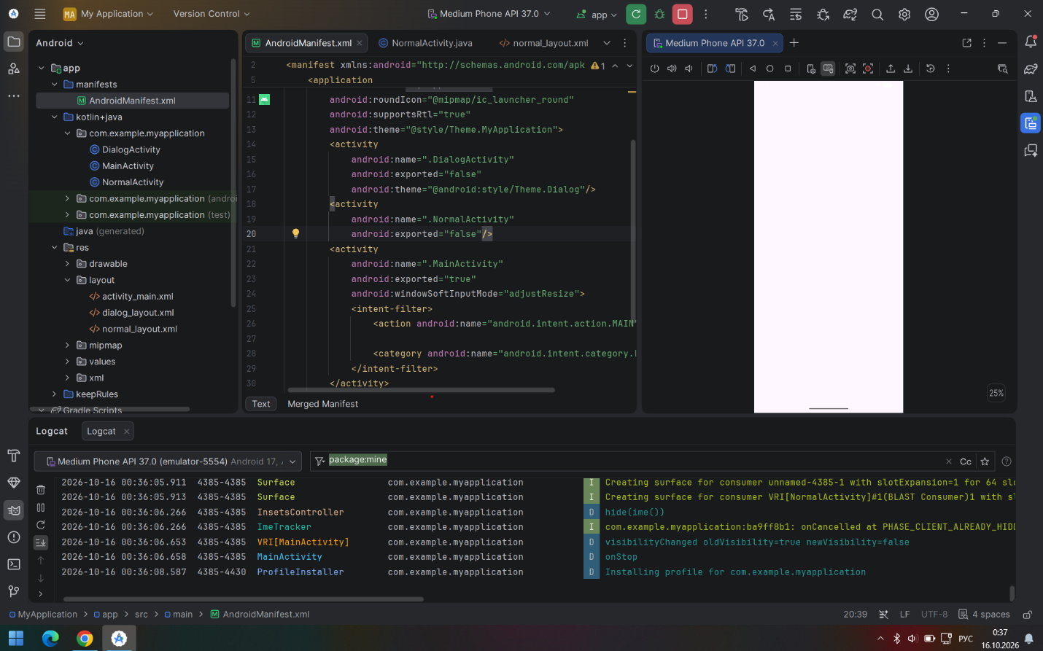
Информация для печати в это время показана на рисунке. Вернулась назад, поскольку MainActivity ранее перешла в состояние остановки, будет выполнен метод onRestart(), а затем последовательно выполнит методы onStart() и onResume(). Обратила внимание, что метод onCreate () в это время выполняться не будет, поскольку MainActivity не был воссоздан. Затем нажала вторую кнопку, чтобы запустить DialogActivity.
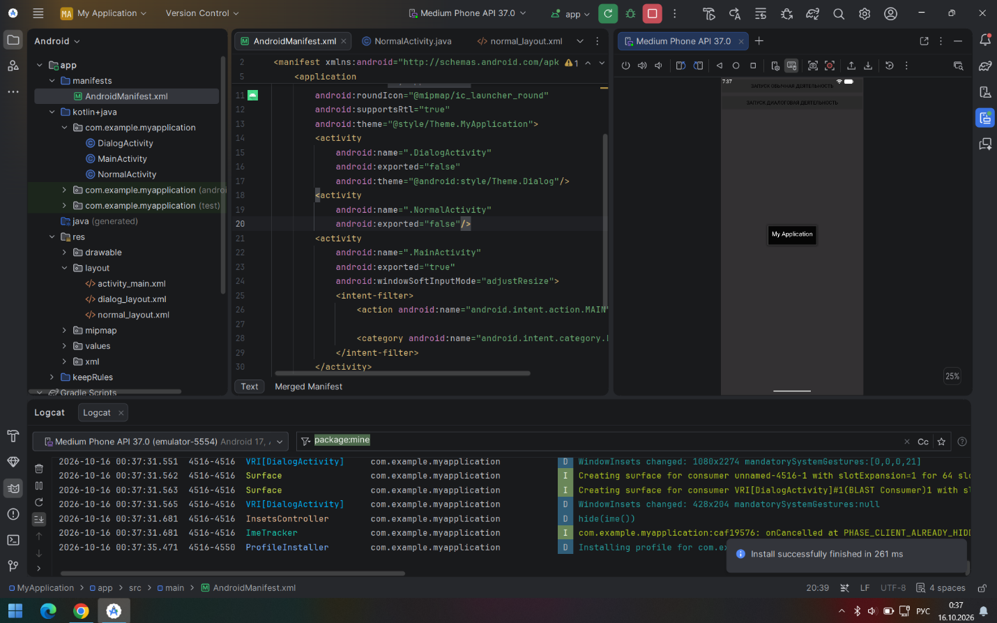
Теперь обратила внимание на информацию для печати. Можно видеть, что выполняется только метод onPause(), а метод onStop() не выполняется, потому что DialogActivity не полностью покрывает MainActivity. В это время MainActivity просто переходит в состояние паузы и не переходит в состояние остановки. Соответственно, нажала клавишу Back, чтобы вернуться в MainActivity, и должен быть выполнен только методon Resume(). Наконец, нажмите клавишу Back в MainActivity, чтобы выйти из программы, и информация о печати по очереди выполнит методы onPause(), onStop() и onDestroy() и, наконец, уничтожит MainActivity.

